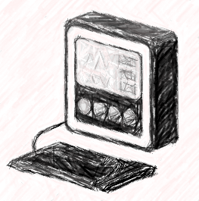

Оренбургская обл., Оренбургский р-н, п.Экспериментальный ,Культурная ул.,дом9

Проверь здоровье на Почте!
Теперь Вы можете самостоятельно измерить температуру, артериальное давление и уровень кислорода в крови
в отделениях* Почты России!
Услуга бесплатна.
- Обратитесь к оператору для получения прибора
- Самостоятельно проведите измерения
- Верните прибор оператору.
- Ознакомьтесь с информацией в папке «Уголок здоровья»
В рамках исполнения поручения Президента РФ
от 11.09.2021 № 1703
сельские отделения Почты России оснащаются термометрами, тонометрами и пульсоксиметрами.
Адреса отделений:
Для создания или подтверждения учетной записи на Госуслугах обратитесь к оператору

